Randotroll

Contexte
Chaque année, fin octobre, l’école Sainte Anne de Maroué organise une course d’orientation nocturne par équipe. Cette manifestation attire environ 700 participants à chaque édition.
Les organisateurs offre la possibilité de choisir plusieurs parcours, de différents niveaux de difficultés. Les participants ont par ailleurs la possibilité de se restaurer sur place.
La course est financée outre par les inscriptions des différents participants, par des sponsors, amenés le plus souvent par des parents d’élèves.

Gestion des inscriptions
Les visiteurs souhaitant s’inscrire le font via un ‘site’ google : formulaires google liés à des feuilles de tableur google (google-sheets).
Le suivi est assurré par une personne ayant des droits administrateurs sur les feuilles désignées ci-dessus.
Toute modification d’équipe, annulation-inscription repas doit être faite manuellement par la personne chargée du suivi des inscriptions.
Le suivi des paiments, et relance, validation d’inscription est fait manuellement.
D’une manière général, le tout est fonctionnel mais demande beaucoup de manipulations, corrections manuelles. C’est une solution assez peu pérenne (passage de relais très délicat d’un bénévole à un autre).
Aucune relance des anciens partipants n’est prévue (accès aux mail des responsables d’équipe de l’année courante - 1 )
Visibilité réduite (montants encaissés à un instant t etc…).
Pas de suivi, pas d’historique, pas de statistiques possible sur le temps ‘long’.

Gestion des sponsors
Celle-ci est quasiment manuelle. Elle est réalisée via un simple feuille Excel imprimée et plus ou moins à jour.
Aucune relance automatique des sponsors n’est réalisée d’une année sur l’autre (relance éventuellement faite par les bénévole).
Pas de remerciement post-rando, pas de communication post-évènement.

Cas d’utilisation
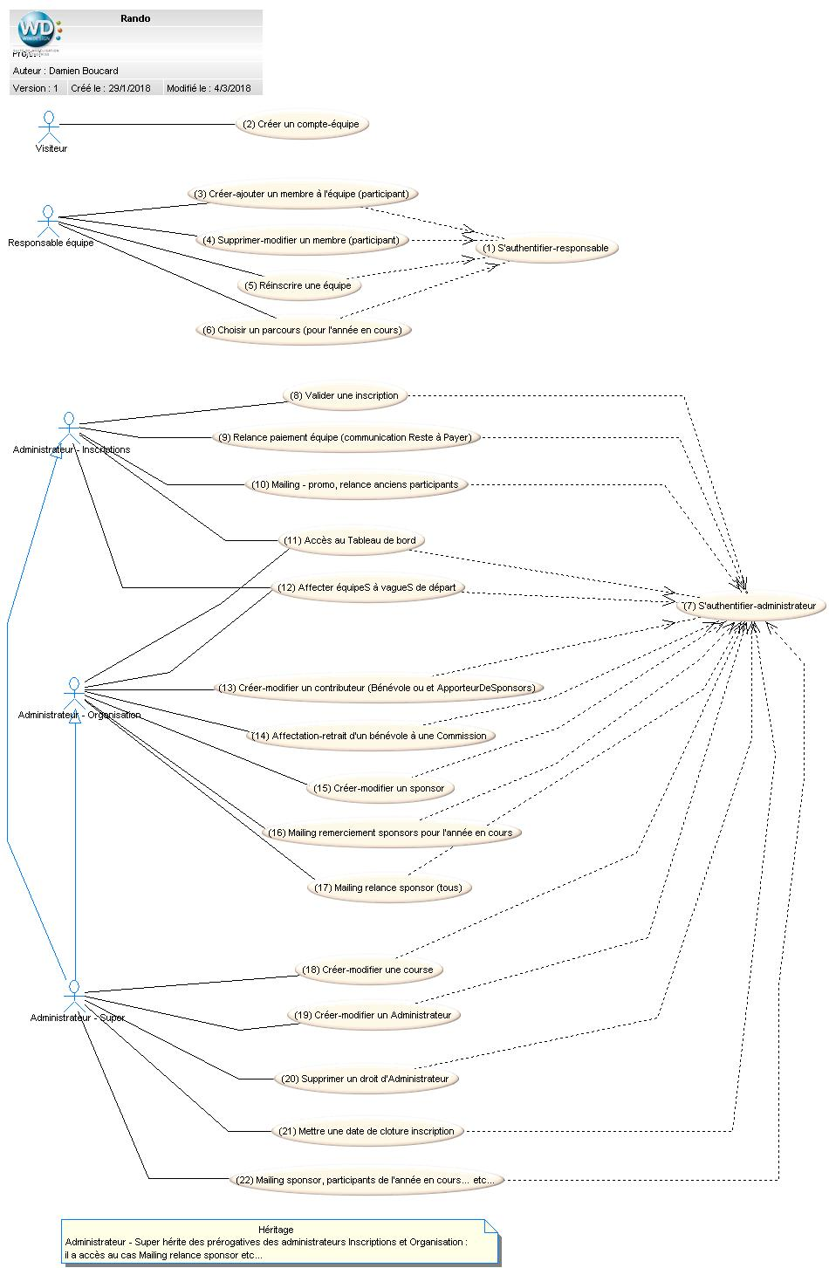

Cas d’utilisation commentés

VISITEURS-PARTICIPANTS

Profil : Visiteur (pas de profil)
- Créer une équipe (pas de modification possible du nom)

Profil : Responsable équipe
- Créer un participant (pour ajout à son équipe)
- Modificaton participant (mail ... repas pris sur place... )
- Réinscrire une équipe :
Le responsable d’équipe se connecte avec son mail, et l’équipe dont il était responsable l’année courante-1 s’affiche, il peut la réinscrire telle quelle, ajouter, supprimer des participants… prise de repas sur place…) (Nota Bene : un responsable ne peut être responsable que d’une équipe, pour une année donnée. Il a la possibilité de créer une nouvelle équipe, l’ancienne ne pourra être inscrite…. C’est de fait le responsable qui s’inscrit, et qui est attaché à une équipe).
- D'une manière générale : modifier la composition d'une équipe, repas pris sur place, mail, portable....
- Choisir un parcours (modification possible)...

CONTRIBUTEURS

Profil Inscriptions
- Validation Equipe (insertion-modification dans 'sinscrire')
- Relance paiement Equipe (avec reste à payer)
- Mailing - promo., relance anciens participants (Disctinct sur mail)
- Affecter EquipeS à vagueS de départ (pour un parcours)
Choix d'un parcours-affichage des équipes - nom, nombre de membres : zone texte pour n° vague - a chaque choix vague mise à jour-affichage du nombre de participants total par vague)

Profil Organisation
- Créer-modifier un contributeur (bénévole ou/et ApporteurDeSponsors)
- Affectation-retrait d'un bénévole à une Commission.
- Créer-modifier un sponsor
- Mailing remerciement sponsors pour l'année en cours
- Mailing relance sponsors (toutes années confondues)
- Affecter EquipeS à vagueS de départ (pour un parcours) (idem Profil Inscriptions)

Profil Super Administrateur (Hérite de Inscriptions et Organisation)
- Créer-modifier une course (insertion dans année) (à partir du moment ou la première inscription est faite, plus de possibilité de modifier limiteAge, et tarifs !)
- Créer-modifier un Administrateur (saisie email, mot de passe généré)
- Supprimer un droit d'Administrateur (pas suppression contributeur)
- Mettre une date de cloture inscription (au-dellà de laquelle les responsables ne peuvent plus modifier que leur mail et portable) (!) (!)
- Mailing sponsor, participants de l’année en cours… etc… (envoi mail via sélection d’un groupe).

Profils : Inscriptions, Organisation, Super Admin.
- Accès au Tableau de bord.
- Modification de mot de passe (après vérification de l'ancien)

Nota Bene : Tables : Parcours, Commission, Local, Categorie : renseignées en dur dans la BDD

Tableau de bord
Celui-ci devra se rapprocher de la copie d’écran ci-dessous (google sheet).

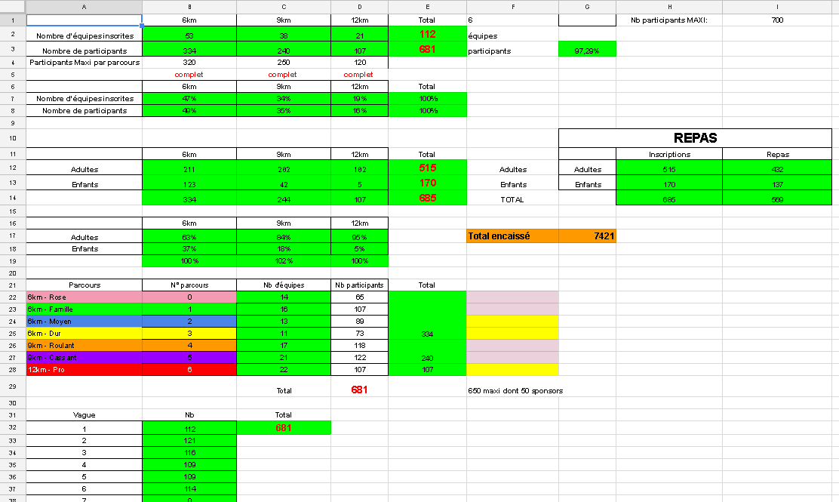

Travail à faire

Base de donnée.

Modèle Conceptuel des données
Votre application s’appuiera sur la base de données obtenue à partir du MCD ci-après.
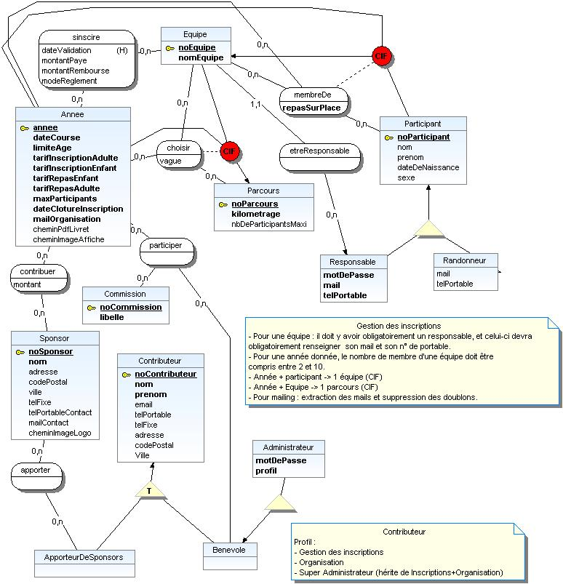

Modèle Relationnel
Le modèle relationnel est le suivant :
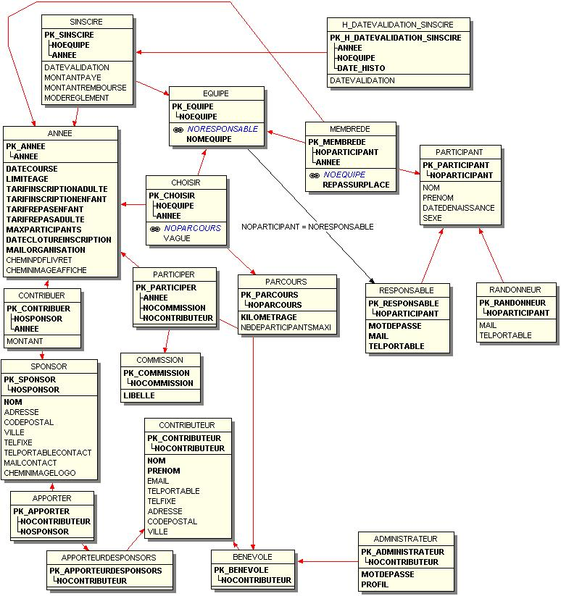

Nota Bene : La table H_DATEVALIDATION_SINSCRIRE est une table historicisation (insertion d'un tuple a chaque modification du champ DATEVALIDATION).

Maquettage
Chaque cas d’utilisation correspond le plus souvent à un écran. Vous réaliserez via un outil dédié une maquette d’écran pour chaque cas d’utilisation.

Codage
Vous coderez une application Web, sécurisée, à l’aide du framework PHP CodeIgniter.
Pour le design de votre site vous utiliserez Bootstrap.

Découpage du projet (contrôleurs)
Vous coderez 4 contrôleurs, un par « rôle » (Responsable-Equipe, Administrateur-Inscription, Administrateur -Organisation, Administrateur-Super)

Nota Bene : Pour le tableau de bord vous utiliserez des méthodes paramétrées dans vos modèles (exemple getNombreDEnfant(n° parcours)…)

